大阪府内の学校、幼稚園、高齢者施設等、各種施設関係者のみなさまへ

**PM2.5の注意喚起に係る**

**施設関係者向けマニュアル**

**（令和５年10月改訂版）**

**大阪府からのお願い**

大阪府は、PM2.5濃度が高くなると予測される場合、速やかに防災情報メールなどで注意喚起のお知らせをします。

各種施設関係者のみなさまにおかれましては、防災情報メールの受信登録をお願いするとともに、日頃から施設を利用される府民の方への受信登録の案内にご協力をお願いします。

また、大阪府がPM2.5の注意喚起のお知らせをした場合には、貼紙の掲示や施設内放送による施設利用者への周知のご協力をお願いします。

大阪府環境農林水産部環境管理室環境保全課

＜目　次＞

１．PM2.5の注意喚起の対応マニュアル・・・・・・・・・・・・・・p.2～p.5

（１）はじめに ・・・・・・・・・・・・・・・・・・・・・・・・・p.2

（２）このマニュアルの対象となる施設 ・・・・・・・・・・・・・・p.2

（３）お願い事項と対応の流れ ・・・・・・・・・・・・・・・・・・p.3

（４）貼紙、放送例 ・・・・・・・・・・・・・・・・・・・・・・・p.3～p.5

２．資料集 ・・・・・・・・・・・・・・・・・・・・・・・・・・・p.6～p.18

（資料１）防災情報メールの登録方法 ・・・・・・・・・・・・・・・p.7～p.13

（資料２）大阪府が行うPM2.5の注意喚起の方法 ・・・・・・・・・p.14

（資料３）PM2.5の注意喚起に関するQ&A（環境省作成） ・・・・・p.15～p.18

**１．PM2.5の注意喚起の対応マニュアル**

（１）はじめに

PM2.5（微小粒子状物質）は、物の燃焼やガス状物質の反応等により発生する大気中に浮遊している2.5μm(マイクロメートル：1μmは1mmの千分の1)以下の非常に小さな粒子で、肺の奥深くまで入りやすく、呼吸器系への影響に加え、循環器系への影響が心配されています。

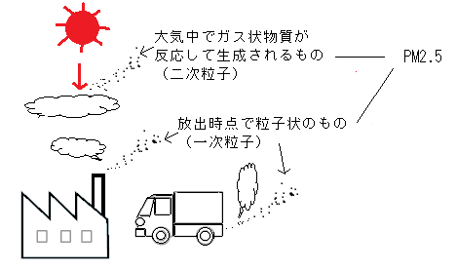

粒子の大きさ比較

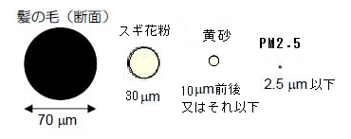

1μm＝0.001mm

※PM2.5の成分は二次粒子の割合が多いことが知られていますが、その発生機構は詳しく解明されていません。

また、地域で人為的に発生するもののほか、自然由来のものや広域移流による影響もあります。

大阪府は、平成25年３月から国の指針に基づきPM2.5の濃度が高くなると判断した場合、速やかに防災情報メールなどで府民のみなさまに注意喚起を行うこととしています。

施設関係者のみなさまにおかれましても、利用者のみなさまへのより広い周知をおこなっていただきますよう何卒ご協力をお願いいたします。

（２）このマニュアルの対象となる施設

このマニュアルの対象となる施設は、PM2.5の影響をより受けやすいとされている呼吸器系や循環器系疾患のある方、小児、高齢の方が利用される大阪府内の施設（学校、幼稚園、保育園、高齢者施設、病院、公園等）を想定しています。

（３）お願い事項と対応の流れ

　〇普段からの対応について

・施設関係者は、PM2.5の注意喚起のお知らせを受信するために、

防災情報メールの受信登録をしてください。

　　　⇒防災情報メールの受信登録方法は資料１をご確認ください。

また、以下の府HPでもご案内しています。

（<https://www.pref.osaka.lg.jp/attach/5736/00118573/tourokuhouhou.pdf>）

・施設利用者に対しても、チラシ配付、ポスター掲示などで受信登録

の案内をしてください。

⇒チラシは、以下の府HPからダウンロードできます。

（<https://www.pref.osaka.lg.jp/attach/5736/00118573/PM2.5flyer%20.pdf>）

〇PM2.5注意喚起時の対応について

貼紙の掲示と施設内放送により、施設利用者に対し周知してください。

⇒詳しくは下記の“対応の流れ”をご参照ください。

〇PM2.5注意喚起時の対応の流れ

大阪府からのPM2.5に関する防災情報メールを受信

受信した防災情報メールの件名が

「PM2.5の朝の注意喚起です。（大阪府）」または、

「PM2.5の昼の注意喚起です。（大阪府）」の場合

⇒貼紙の施設利用者が見やすい場所への掲示と、「放送例」の施設内放送をしてください。

（４）貼紙、放送例

次ページ以降に掲載しています。

（貼紙をコピーして貼り出すなどしてください。）

施設ご利用の皆さまへ

貼紙（注意喚起時）

ＰＭ2.5に関する注意喚起

本日、大気中のＰＭ2.5が高濃度となっており、大阪府から、大阪府の全域に注意喚起が行われていますので、お知らせします。

このお知らせは本日24時まで有効です。

**現在のPM2.5の濃度は、大阪府の大気情報ホームページでご覧いただけます。　　　大阪府の大気情報　で検索**

・屋外での長時間の激しい運動や外出をできるだけ控えましょう。

・換気や窓の開閉を必要最小限にするなど、外気ができるだけ屋内にはいらないようにしましょう。

・呼吸器系や循環器系疾患のある方、小さなお子様やお年寄りの方は、体調に応じてより慎重な行動をしましょう。

～ 微小粒子状物質PM2.5とは ～

○大気中に浮遊する粒子状物質のうち、粒径2.5マイクロメートル以下の微小な粒子のことをいいます。

○肺の奥深くまで入り込みやすく、長期的に一定濃度以上吸引すると、呼吸器疾患、循環器疾患などの影響が懸念されるため、平成

２１年から環境基準が設けられています。

**≪お問い合わせ先≫**

**大阪府 環境農林水産部**

**環境管理室 環境保全課**

**環境監視グループ**

**06－6210－9621**



放送例（注意喚起時）

　本日、大気中のＰＭ2.5の濃度が高濃度になっています。大阪府から、注意喚起が行われましたので、お知らせします。

当施設ご利用の皆様におかれましては、本日は、次の点に注意して行動しましょう。

・屋外での長時間の激しい運動や外出をできるだけ控えましょう。

・換気や窓の開閉を必要最小限にするなど、外気ができるだけ屋内にはいらないようにしましょう。

・呼吸器系や循環器系疾患のある方、小さなお子様やお年寄りの皆様は、体調に応じて、より慎重な行動をしましょう。

**２．資料集**

（資料１）防災情報メールへの登録方法

（資料２）大阪府が行うPM2.5の注意喚起の方法

（資料３）PM2.5の注意喚起に関するQ&A（環境省作成）

資料１

**防災情報メールの登録方法**

○情報の流れ

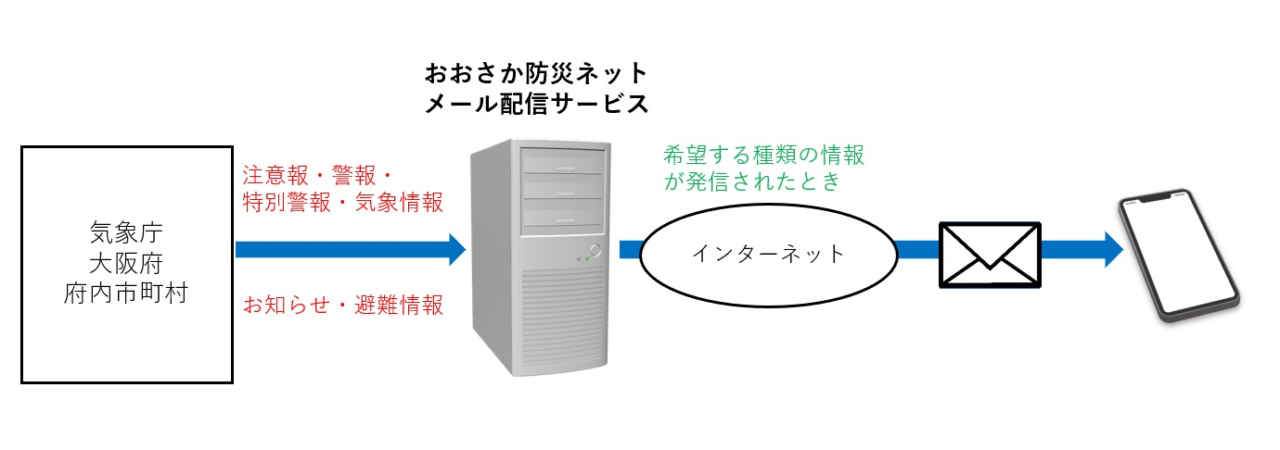

○登録の流れ

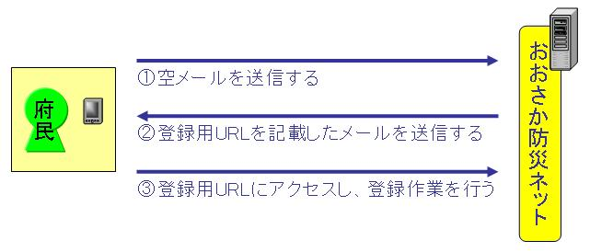

○登録方法

① 空メールの送信

○＜touroku@osaka-bousai.net＞に空メール（本文、件名に何も書かれていないメール

を送信してください。

○以下のQRコードを携帯電話で読み込んでメールを送信することも可能です。

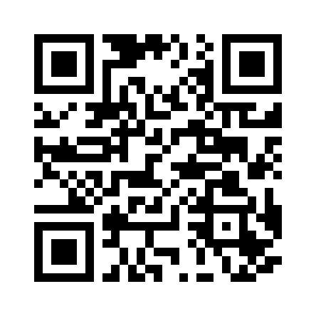

② おおさか防災ネットへの接続

○おおさか防災ネットから、登録用ＵＲＬや解除用ＵＲＬが記載されたメールが返信されます。

○メール本文にある[■登録]のすぐ下にある登録用ＵＲＬに接続してください。

**【空メールを送信しても返信がない場合】**

■迷惑メール防止機能の解除

○ドメイン指定受信の設定をされている場合

　osaka-bousai.netドメインからのメールが受信できるように設定を変更してください。

○アドレス指定受信の設定をされている場合

　＜notice@osaka-bousai.net＞と＜bousai-info@osaka-bousai.net＞アドレスからのメールが受信できるように設定を変更してください。

○ＵＲＬリンク付きメール受信の設定をされている場合

　osaka-bousai.netドメインのＵＲＬが記載されているメールが受信できるように設定を変更してください。

○携帯電話での設定変更の方法については、携帯電話会社または販売店にお問い合わせください。

③ 利用規約への同意

○利用規約を一番下までお読みいただき、サービスを利用される場合は[同意する]を押し

てください。

利用規約

○メール配信サービスの利用を希望する方は、以下の利用規約に同意のうえボタンをクリックしてください。本サービスをご利用された場合には、本規約の全てに同意されたものとします。

○本規約は事前の通知なく変更される場合がありますが、利用者は予めこれを承諾するものとします。

○本サービスの内容は事前の通知なく変更・停止・中止される場合がありますが、利用者は予めこれを承諾するものとします。

○本サービスは事前の通知なく、システム障害、サーバーメンテナンスなどの際に、一時的又は長期的に中止および終了される場合がありますが、利用者は予めこれを承諾するものとします。

○メールの登録料は無料ですが、接続や受信に必要な費用はご利用者の負担となります。

○メール遅延等の障害が発生しても遅延原因等の調査には対応できませんのでご了承ください。

○一定期間、宛先不明となったメールアドレスは強制的に削除される場合がありますが、利用者は予めこれを承諾するものとします。

○事前の承諾無く、メールの内容を引用若しくは、転載し、又は商用で再配信することは固く禁止します。

○本サービスの利用により発生した、いかなる生命、身体、財産上の損失又は損害について、一切の責任を負いかねますのでご了解ください。

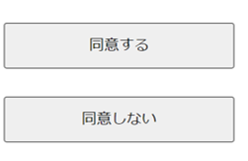

④ 配信地域の選択

○配信地域を選択し、[次へ]を押してください。

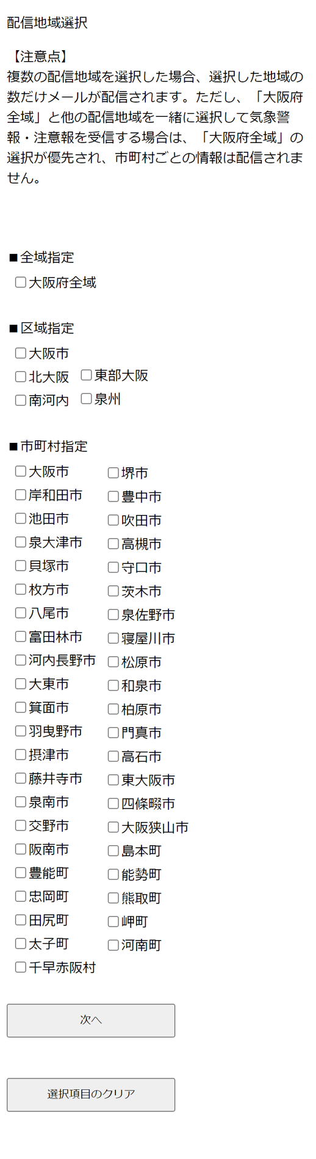

※PM2.5の注意喚起については、選択した地域に関わらず、希望された方全員に府域全域の情報が配信されます。

⑤ 配信条件の選択

〇配信条件を選択し[次へ]を押してください。

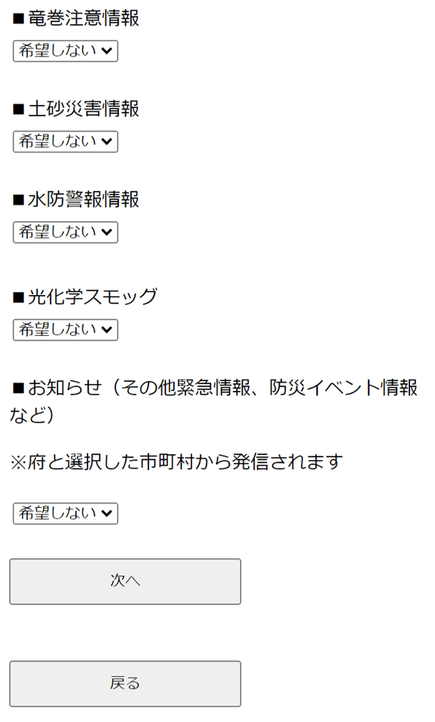

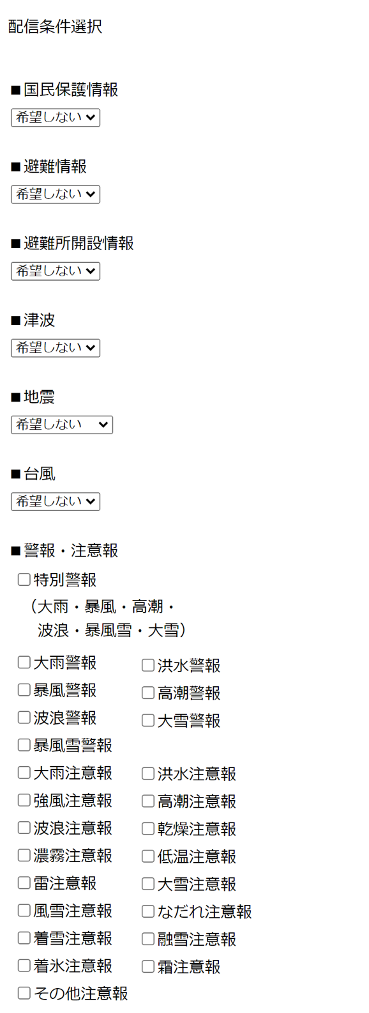

PM2.5の注意喚起の配信を希望される方は、『お知らせ（その他緊急情報、防災イベント情報）』の項目を「希望する」に選択してください。

　　※国民保護情報等その他配信条件に

ついては、希望にあわせて選択し

てください。

⑥ 登録内容の確認

○登録内容を確認し、[登録]を押してください。

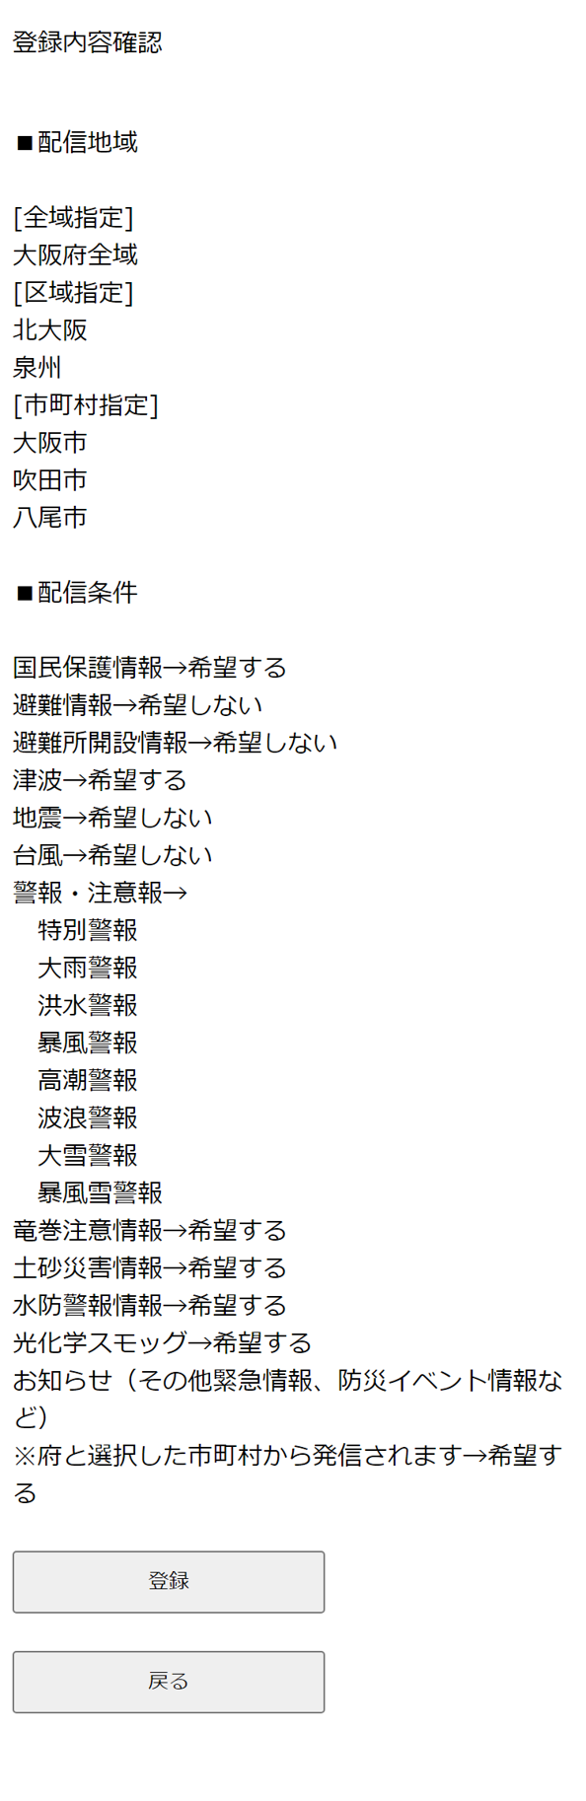

「希望する」となっているか確認してください。

⑦ 登録完了

○この画面が表示されると登録が完了します。

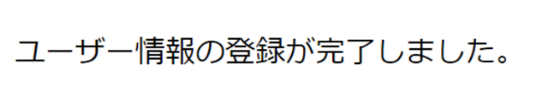

※防災情報メールに登録すると、PM2.5の注意喚起のお知らせの他に大雨警報などの気象情報、台風・地震情報などが配信されます。

防災情報メール全体に関する詳細につきましては、おおさか防災ネットのホームページ

（<https://www.osaka-bousai.net/preventinfomail.html>）をご参照ください。

資料２

**大阪府が行うPM2.5の注意喚起の方法**

〇PM2.5の注意喚起の概要

大阪府は、PM2.5濃度が国の暫定指針値（日平均値70μg/㎥）を超えることが予測されると判断した場合、大阪府の全域に注意喚起を行います。注意喚起は朝（7時15分）と昼（12時15分）に行います。

ただし、朝の注意喚起を実施した場合は、昼の再度の注意喚起は実施しません。

＜朝の注意喚起＞

一般大気環境測定局の午前５時、６時、７時の1時間値の平均値を計算し、府域を６つの地域（大阪市、堺市、北摂、北・中河内、南河内、泉州）に分けて、地域ごとに2番目に大きい値が判断濃度（85μg/㎥）を超えた場合に行います。

＜昼の注意喚起＞

　一般大気環境測定局の午前５時から12時までの1時間値の平均値を計算し、６つの地域ごとに1番大きい値が判断濃度（80μg/㎥）を超えた場合に行います。

〇注意喚起の方法

（１）防災情報メールの配信

メールの発信時刻は、注意喚起は7時15分又は12時15分です。ただし、メールの発信から受信までに15分程度かかる場合があります。

（２）大阪府の大気情報ホームページへの掲載

大阪府の大気情報ホームページでは、PM2.5を含む大気汚染物質の測定データを提供しています。府内にある測定局（自動測定機を設置している局舎）の１時間ごとのリアルタイムのデータを提供しているほか、PM2.5の注意喚起の情報を掲載します。

なお、PM2.5については、平成23年度の測定開始以降初めて府内全局で環境基準を達成した令和3年度に続き、令和4年度も全局で環境基準を達成しています。

大阪府の大気情報ホームページへのアクセスは、下記のURL又は、大阪府の大気情報で検索してください。

お問い合わせ

大阪府環境農林水産部　環境管理室環境保全課　環境監視グループ

　　　　　　〒537-0025　大阪市東成区中道１丁目３－６２

　　　　　　　　　　TEL：06-6972-7632

　　　　　　　　　E-mail:kankyohozen-01@gbox.pref.osaka.lg.jp

<https://taiki.kankyo.pref.osaka.jp/>

資料３

**PM2.5の注意喚起に関するＱ＆Ａ（環境省作成）**

出典：環境省HP微小粒子状物質（PM2.5）に関するよくある質問（Ｑ＆Ａ）

Q. 微小粒子状物質（PM2.5）とは、どのようなものですか。

A. 微小粒子状物質（PM2.5）とは、大気中に浮遊する小さな粒子のうち、粒子の大きさが2.5μm（1μm=1mmの千分の1）以下の非常に小さな粒子のことです。その成分には、炭素成分、硝酸塩、硫酸塩、アンモニウム塩のほか、ケイ素、ナトリウム、アルミニウムなどの無機元素などが含まれます。また、さまざまな粒径のものが含まれており、地域や季節、気象条件などによって組成も変動します。

Q. 微小粒子状物質（PM2.5）は、どのようにして発生しますか。

A. 微小粒子状物質（PM2.5）には、物の燃焼などによって直接排出されるもの（一次生成）と、環境大気中での化学反応により生成されたもの（二次生成）とがあります。

一次生成粒子の発生源としては、ボイラーや焼却炉などばい煙を発生する施設、コークス炉や鉱物堆積場など粉じん（細かいちり）を発生する施設、自動車、船舶、航空機などのほか、土壌、海洋、火山など自然由来のものや越境汚染による影響もあります。また家庭内でも、喫煙や調理、ストーブなどから発生します。

二次生成粒子は、火力発電所、工場・事業所、自動車、船舶、航空機、家庭などの燃料燃焼によって排出される硫黄酸化物（SOx）や窒素酸化物（NOx）、燃料燃焼施設のほかに溶剤・塗料の使用時や石油取扱施設からの蒸発、森林などから排出される揮発性有機化合物（VOC）等のガス状物質が、大気中で光やオゾンと反応して生成されます。

Q. どのような健康影響がありますか。

A. 微小粒子状物質（PM2.5）は粒子の大きさが非常に小さい（髪の毛の太さの30分の1）ため、肺の奥深くまで入りやすく、喘息や気管支炎などの呼吸器系疾患への影響のほか、肺がんのリスクの上昇や循環器系への影響も懸念されています。

Q. どの程度の濃度になると健康影響が生じますか。

A. 微小粒子状物質（PM2.5）の環境基準（人の健康を保護する上で維持されることが望ましい基準）として「１年平均値が15μg/m3以下であり、かつ、１日平均値が35μg/m3以下であること」と定められています。環境省が平成25年２月に設置した「微小粒子状物質（PM2.5）に関する専門家会合」では、健康影響が出現する可能性が高くなると予測される濃度水準として、注意喚起のための暫定的な指針となる値を１日平均値70μg/m3と定めています。但し、呼吸器系や循環器系の疾患のある者、小児や高齢者などでは、個人差が大きいと考えられており、これより低い濃度でも健康影響が生じる可能性は否定できないとされています。この暫定的な指針となる値については、今後新たな知見やデータの蓄積等を踏まえ、必要に応じて、見直しを行うこととしています。

Q. 平成25年１月の中国の大気汚染の際には、日本で濃度上昇がみられたのですか。

A. 日本国内では、西日本の広い地域で環境基準を超える濃度が一時的に観測されましたが、全国の一般測定局における環境基準の超過率について、平成25年1月のデータを平成24年や平成23年の同時期と比較すると、高い傾向は認められましたが、大きく上回るものではありませんでした。なお、これまで取り組んできた大気汚染防止法に基づく工場・事業場等のばい煙発生施設の規制や自動車排出ガス規制などにより、微小粒子状物質（PM2.5）の年間の平均的な濃度は減少傾向にあります。

Q. 中国の大気汚染による日本への影響は、どの程度ですか。

A. 平成25年１月の日本における一時的なPM2.5濃度の上昇については、西日本の広い地域で環境基準（日平均値）を超えるPM2.5が観測されたこと、都市汚染の影響の少ない九州西端の離島にある国立環境研究所の観測所でも粒子状物質の濃度上昇が観測され、その成分に硫酸イオンが多く含まれていたこと、国立環境研究所の推計（シミュレーション）結果によると北東アジアにおける広域的なPM2.5による大気汚染の一部が日本にも及んでいること、などから総合的に判断すると、大陸からの越境大気汚染の影響があったものと考えられます。一方、PM2.5は通常でも我が国の大気中で観測されており、濃度上昇は都市汚染による影響も同時にあったと考えられることから、平成25年１月の事象は大陸からの越境汚染と都市汚染の影響が組み合わさっている可能性が高いとされています。越境汚染による影響の程度は地域や期間によって異なるため、その程度を定量的に明らかにするには詳細な解析が必要です。

Q. 季節によってPM2.5濃度は変動しますか。

A. 例年、冬季から春季にかけてはPM2.5濃度の変動が大きく、上昇する傾向がみられ、夏季から秋季にかけては比較的安定した濃度が観測されています。

Q. 「暫定的な指針となる値」には、どのような意味がありますか。

A. 環境省が平成25年２月に設置した「微小粒子状物質（PM2.5）に関する専門家会合」において設定された暫定的な値であり、国内外の疫学研究結果等に基づいて注意喚起のための目安として設定されたものです。

Q. 「暫定的な指針となる値」を超えた場合は、注意報や警報が発令されますか。

A. 専門家会合において、暫定的な指針となる値としての1日平均値70μg/m3に対応する1時間値85μg/m3（５～７時の1 時間値の平均値）、1時間値80μg/m3（５～12時の1時間値の平均値）を超えた場合は、都道府県等が注意喚起を行うことを推奨しています。ただし、この値は光化学オキシダントの場合のような法令に基づく措置ではないので、注意報や警報は発令されません。

Q. 「暫定的な指針となる値」を超えた場合は、どのようなことに注意すればよいですか。

A. PM2.5濃度が暫定的な指針となる値を超えた場合には、その吸入を減らすため、屋外での長時間の激しい運動や外出をできるだけ減らすことは有効です。その際、屋内においても換気や窓の開閉を必要最小限にするなどにより、外気の屋内への侵入をできるだけ少なくする必要があります。特に呼吸器系や循環器系の疾患を有する者、小児、高齢者などは、より影響を受けやすい可能性があるので、普段から健康管理を心がけるとともに、体調の変化に注意することが大切です。また喫煙により、室内のPM2.5濃度が大きく上昇することが知られています。

Q. 「暫定的な指針となる値」を超えた場合は、運動会等の屋外での行事は中止する必要がありますか。

A. PM2.5濃度が注意喚起のための暫定的な指針となる値を大きく超えない限り、運動会等の屋外での行事は中止する必要はないと考えられます。

これは、「長時間の激しい運動でない限り換気量は大きく増加せず健康影響の可能性も高くないこと、及び当該行事を中止することによる社会的影響が大きい」ことを考慮したものです。但し、呼吸器系・循環器系疾患を有する者、小児などは、健康な成人に比べ影響を受けやすく個人差も大きいと考えられるため、普段から健康管理に努めるとともに、PM2.5濃度が高い場合には、個人の体調に応じてより慎重に行動することが望まれます。

また、運動会等の主催者は参加者に事故等が起こった場合に備えて、養護教諭等の配置や緊急に受診できる医療機関を確保するなどの配慮が必要と考えます。こうした配慮は特別なものではなく、PM2.5濃度の高低に関わらず、このような行事を開催する場合、主催者が通常取るべき措置と考えます。

なお、「大きく超える場合」の具体的な値については、専門家会合においても「現段階では高濃度域での健康影響に関する十分な科学的知見がないため、具体的な値を示すことは困難」という結論でしたが、米国の空気質指数（AQI）を参考にすると、日平均値が140～150μg/m3を超える場合、すべての人は長時間の激しい運動や屋外活動を中止すべきとのアドバイスがなされています。

Q. 「屋外での長時間の激しい運動」とは、どのような運動を指しているのですか。

A. 一概に明示することは困難ですが、マラソン大会のように呼吸器系への過度の負担が長時間続くような運動が想定されます。運動会等の屋外活動は、長時間の激しい運動にはあたらないと考えています。

Q. 窓の開閉でPM2.5の影響はどれほど違うのですか。

A. 窓の開閉による屋内濃度への影響を定量的に示した資料はありませんが、窓を開けておくと屋内のPM2.5濃度は屋外のPM2.5濃度と同等の値になると推測されることから、窓の開閉や換気は必要最小限にすることにより、外気の屋内への侵入をできるだけ少なくし、その吸入量を減らすことは有効な対策と考えています。

Q. マスクの着用は有効ですか。

A. 微小粒子状物質（PM2.5）に対して、一般用マスク（不織布マスク等）の着用により、ある程度の効果は期待できますが、PM2.5の吸入防止効果はその性能によって異なると考えられます。また、医療用や産業用の高性能な防じんマスク（N95※1やDS1※2以上の規格のもの）は、微粒子の捕集効率の高いフィルターを使っており、PM2.5の吸入を減らす効果があります。但し、マスクを着用する場合には顔の大きさに合ったものを、空気が漏れないように着用しなければ、十分な効果が期待できません。一方、着用すると少し息苦しい感じがあるので、長時間の使用には向いていません。

※1 米国の規格に基づきNIOSH（米国労働安全衛生研究所）が認定したマスク。

※2 労働安全衛生法に基づく国家検定に合格したマスク。DS1やDS2などの種類がある。

Q. 空気清浄機はPM2.5の除去に有効ですか。

A. PM2.5に対する空気清浄機の除去効果については、フィルターの有無や性能など機種によって異なると考えられます。一部製品については、各メーカーにおいて性能試験により一定の有効性が確認されているとのことですが、個別の製品の効果に関する詳細については、製品表示や販売店・メーカーに確認する必要があります。

Q. 農産物の安全性に影響はないのですか。

A. PM2.5が農産物に付着することは想定されますが、懸念されているPM2.5の影響は主に呼吸器系へのものであり、摂食による健康影響はこれまで報告されていません。

Q. PM2.5と黄砂の関係はどのようですか。

A. 黄砂は、東アジアの砂漠から強風により大気中に舞い上がった砂（土壌・鉱物粒子）が浮遊しつつ降下する現象です。日本へ飛来する粒子の大きさは４μm付近のものが主ですが、一部2.5μm以下の微小な粒子も含まれているため、PM2.5の測定値も上昇することがあります。

また、黄砂が輸送される過程で、大気汚染物質の発生が多い地域を通過する場合、これらの物質とともに日本へ飛来することがあります。

なお、明確な結論は得られていませんが、黄砂による健康影響については、喘息等の症状が悪化する等の報告もありますので、黄砂の飛来に伴ってPM2.5濃度も上昇している時には注意してください。

Q. PM2.5と花粉の関係はどのようですか。

A. 花粉の大きさは30μm程度で、PM2.5よりもかなり大きく、アレルギー疾患の一つである花粉症の原因となることが知られています。花粉とPM2.5の複合影響については、現時点で明確な知見は得られていませんが、過去の動物実験ではPM2.5の一部であるディーゼル排気粒子が鼻アレルギー及びアレルギー性結膜炎様病態を悪化させるとの報告もありますので、PM2.5濃度が高いときには注意してください。

Q. PM2.5と喫煙（たばこの煙）はどのような関係がありますか。

A. たばこの煙には多くの有害な微小な粒子が含まれており、全席喫煙の飲食店や喫煙室内のPM2.5濃度は数百μg/m3に及ぶこともあることが報告されています。

Q. 微小粒子状物質（PM2.5）に関する情報は、どうすれば入手できますか。

A. 環境省ホームページの「微小粒子状物質（PM2.5）に関する情報サイト」(<https://www.env.go.jp/air/osen/pm/info.html>）のほか、全国の自治体の関連情報サイトや国立環境研究所のサイトなどがあります。

Q. 現在の濃度に関する情報は、どうすれば入手できますか。

A. 大気汚染防止法に基づき、国や地方自治体が全国645カ所（平成25年3月末現在）で微小粒子状物質（PM2.5）の常時監視（モニタリング）を実施しています。PM2.5を始めとする大気汚染物質濃度の現在の状況については、環境省の大気汚染物質広域監視システム【そらまめ君】（<https://soramame.env.go.jp/>）や各自治体のPM2.5関連情報サイトなどで速報値が公表されています。

＜本マニュアルに関するお問い合わせ先＞

大阪府 環境農林水産部 環境管理室 環境保全課

〒559-8555　大阪市住之江区南港北1-14-16

■環境監視グループ

　　　　　　　　　TEL：06-6210-9621

　　　　　　　　　E-mail：kankyohozen-01@gbox.pref.osaka.lg.jp